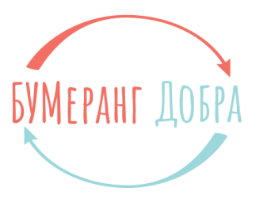
МЕЖРЕГИОНАЛЬНОЕ БЛАГОТВОРИТЕЛЬНОЕ
ОБЩЕСТВЕННОЕ ДВИЖЕНИЕ
«БУМЕРАНГ ДОБРА»

Полное наименование | МЕЖРЕГИОНАЛЬНОЕ БЛАГОТВОРИТЕЛЬНОЕ  ОБЩЕСТВЕННОЕ ДВИЖЕНИЕ  «БУМЕРАНГ ДОБРА»
Сокращенное наименование | МБОД «Бумеранг Добра»
Юридический адрес | 454112, г. Челябинск, Комсомольский пр-кт, д.45, помещение 52.
Фактический адрес | 454112, г. Челябинск, Комсомольский пр-кт, д.45, помещение 52.
ИНН | 7448217263
КПП | 744801001
ОГРН | 1197400000687 от 10.04.2019 г.
ОКПО | 39072174
Код ОКВЭД | 94.99
р/с | 40703810872000001210
БИК | 047501602
к/с | 30101810700000000602
Банк | ПАО Сбербанк, 454014, г.Челябинск, Комсомольский пр-кт, 70В, Челябинский офис №8597
Телефон | 8(351) 242-01-82, 8-951-241-26-51, 8(351) 946-05-85
E-mail | info@boomdobra.com
Сайт | boomdobra.com
Председатель | Попова Снежана Николаевна  Тел.8-919-33-77-974

Назначение платежа: «Благотворительное пожертвование согласно ст.582 ГК РФ»

